ПОСЛОВИЦЫ
О ВОИНСКОЙ СЛУЖБЕ

- Войной да огнем не шутят.
- Войну хорошо слышать, да тяжело видеть.
- Держи порох сухим - будешь непобедим.
- Дружно за мир стоять - войне не бывать.
- Если хочешь мира, будь готов к войне.
- Кому мир недорог, тот нам и ворог.
- Мир - дело великое.
- Воевать - так не горевать, а горевать - так не воевать.
- Без смелости не возьмешь крепости.
- Воевал молодой,, а под старость отпустили домой.
- Где тесно, там-то солдату и место.
- Иному служба - мать, иному - мачеха.
- Казак без коня, что солдат без ружья.
- Коли мало штыка, так дадим приклада.
- Легко про воина слушать, да тяжело (да страшно) его видеть.
- На войне рать крепка воеводою.
- Не пуля, а человек человека из ружья убивает.
- Нешто солдату и без шубы деется: идет да греется.
- Пуля дура, штык молодец.
- Сколько ни служить, а в отставке быть.
- Солдат близко - кланяйся ему низко.
- Честь солдата береги свято.
- Авось да небось на фронте брось.
- Автомат да лопата - друзья солдата.

Героическая битва за Ленинград
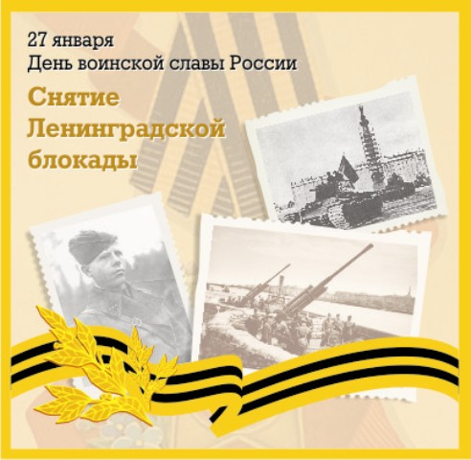
С первых дней войны, одним из стратегических направлений, по планам гитлеровского командования, было ленинградское. Ленинград входил в число важнейших объектов, намеченных для захвата.
Битва за Ленинград, самая продолжительная в ходе всей Великой Отечественной войны, шла с 10 июля 1941 г. по 9 августа 1944 г. Советские войска в ходе 900-дневной обороны Ленинграда сковали крупные силы германской и всю финскую армию. Это, несомненно, способствовало победам Красной Армии на других участках советско-германского фронта.
Ленинградцы показали образцы стойкости, выдержки и патриотизма. Во время блокады погибло около 1 млн. жителей, в том числе более 600 тыс. - от голода. В ходе войны Гитлер неоднократно требовал сровнять город с землей, а его население полностью уничтожить. Однако ни обстрелы и бомбардировки, ни голод и холод не сломили его защитников.
Уже в июле - сентябре 1941 г. в городе было сформировано 10 дивизий народного ополчения. Не смотря на тяжелейшие условия, промышленность Ленинграда не прекращала свою работу. Помощь блокадникам осуществлялась по льду Ладожского озера. Эта транспортная магистраль получила название «Дорога жизни».
12 - 30 января 1943 г. была проведена операция по прорыву блокады Ленинграда («Искра»). Она явилась переломным моментом в битве за Ленинград. Все южное побережье Ладожского озера было очищено от противника, а инициатива ведения боевых действий на этом направлении перешла к Красной Армии.
В ходе проведения с 14 января по 1 марта 1944 г. Ленинградско-Новгородской стратегической наступательной операции было нанесено тяжелое поражение группе армий «Север». 27 января 1944 г. ленинградцы праздновали снятие блокады. Вечером состоялся салют из 324 орудий, о котором наша известная поэтесса А.А. Ахматова написала такие незабываемые строки:
И в ночи январской беззвездной,
Сам дивясь небывалой судьбе,
Возвращенный из смертной бездны,
Ленинград салютует себе.
В результате мощных ударов была освобождена почти вся Ленинградская область и часть Калининской, советские войска вступили в пределы Эстонии. Сложились благоприятные условия для разгрома противника в Прибалтике.

Сталинградская битва

Сталинградская битва началась 17 июля 1942 г. и закончилась 2 февраля 1943г. По характеру боевых действий она делится на 2 периода: оборонительный, продолжавшийся до 19 ноября 1942г., и наступательный, завершившийся разгромом крупнейшей стратегической группировки врага в междуречье Дона и Волги.
Цель наступления фашистских войск летом 1942 г. состояла в том, чтобы прорваться к Волге и нефтеносным районам Кавказа; захватить Сталинград – важный стратегический и крупнейший промышленный пункт; перерезать коммуникации, связывающие центр страны с Кавказом; овладеть плодородными районами Дона, Кубани и нижней Волги.
13 сентября враг начал штурм Сталинграда, намереваясь мощным ударом сбросить его защитников в Волгу. Разгорелись ожесточенные бои, особенно в районе вокзала и за Мамаев курган. Борьба шла за каждую улицу, каждый квартал, каждое большое здание. О накале боев говорит тот факт, что вокзал в течение двух дней 13 раз переходил из рук в руки.
В середине ноября немцы занимали большую часть города, но их наступательные возможности окончательно иссякли. 19 ноября 1942 г. на врага обрушилась лавина огня и металла. Так началась грандиозная стратегическая наступательная операция Красной Армии по окружению и уничтожению вражеской группировки под Сталинградом. 2 февраля 1943 г. окруженные фашистские войска были полностью разгромлены.
Победа под Сталинградом ознаменовала коренной перелом в Великой Отечественной войне и оказала определяющее влияние на дальнейший ход всей Второй мировой войны.
День защитников Отечества
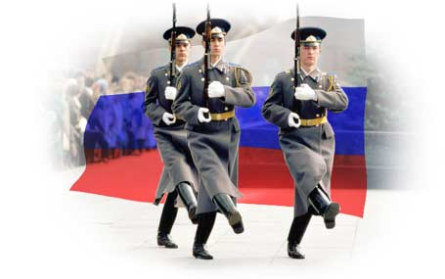
После победы в октябре 1917 г. социалистической революции, одновременно с демобилизацией старой армии разрабатывались проекты строительства новой. 15 января 1918 г. Совет Народных Комиссаров принял Декрет о создании Красной Армии, а 29 января - об организации Рабоче-Крестьянского Красного Флота. По всей стане развернулась работа по созданию отрядов Красной Армии.
Одновременно советская делегация вела переговоры с Германией, предлагая ей заключить мир без аннексий и контрибуций. Но цели германских империалистов были далеко не мирными. Они потребовали, чтобы к Германии отошла территория размером свыше 150 тыс. кв. км. Польшу. Украину, Литву, Латвию, Эстонию германские империалисты хотели превратить в зависимые государства. Советское правительство вынуждено было пойти на эти тяжелые условия мира. Вести войну при фактическом отсутствии армии, в условиях разрухи в стране и при нежелании масс воевать значило погубить Советскую республику.

За доблесть и мужество, проявленные в ожесточенных и кровопролитных боях, 40 соединениям и частям были присвоены гвардейские звания, 36 тыс. солдат и офицеров были награждены орденами и медалями. Битва под Москвой явилась началом коренного поворота в Великой Отечественной войне.

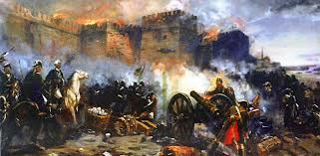
Штурм Измаила
Особое значение в ходе русско-турецкой войны 1787-1791 гг. имело взятие Измаила - цитадели турецкого владычества на Дунае. Крепость была построена под руководством немецких и французских инженеров в соответствии с новейшими требованиями фортификации. С юга ее защищал Дунай, имеющий здесь ширину в полкилометра. Вокруг крепостных стен был вырыт ров шириной 12 м. и глубиной 6 - 10 м., в некоторых его местах стояла вода глубиной до 2 м. Внутри города имелось множество каменных построек, удобных для обороны. Гарнизон крепости насчитывал 35 тыс. человек и 265 орудий.
В ноябре 1790 г. русские войска начали осаду Измаила. Две попытки взять крепость окончились неудачно. И тогда главнокомандующий русской армией генерал-фельдмаршал Г. А. Потемкин поручил взятие неприступной крепости А. В. Суворову. Началась усиленная подготовка к штурму.
Стремясь избежать кровопролития, Суворов направил коменданту Измаила ультиматум о сдаче крепости, на что последовал ответ: «Скорее небо обрушится на землю и Дунай потечет вверх, чем сдастся Измаил». 24 декабря 1790 г. русские войска девятью колоннами с разных сторон двинулись на штурм крепости. Речная флотилия подошла к берегу и под прикрытием огня артиллерии высадила десант. Умелое руководство Суворова и его соратников, отвага солдат и офицеров решили успех боя, продолжавшегося 9 часов. Турки оборонялись упорно, но Измаил был взят. Неприятель потерял 26 тыс. убитыми и 9 тыс. пленными. Было захвачено 265 орудий, 42 судна, 345 знамен. Суворов указал в рапорте потери русской армии в 1.815 человек убитыми и 2.455 ранеными.
Примечательно – Измаил был взят армией, уступавшей по численности гарнизону крепости. Случай чрезвычайно редкий в истории военного искусства. Екатерина II повелела выбить медаль в честь А. В. Суворова за взятие Измаила и учредила офицерский золотой крест с надписью «За отменную храбрость», для награждения за подвиги, совершенные при штурме Измаила.

18 (30) ноября 1853 г. эскадра вице-адмирала П. С. Нахимова (6 линейных кораблей и 2 фрегата) в Синопской бухте нанесла упреждающий удар по противнику, неожиданно напав на турецкий флот, состоявший из 16 кораблей. Цвет турецкого флота (7 фрегатов, 3 корвета и 1 пароход) был сожжен, береговые батареи уничтожены. Турки потеряли убитыми и ранеными около 4 тыс. человек. Еще около 200 попали в плен. Эскадра Нахимова не потеряла ни одного корабля. Блестящая победа русского флота лишила турок господства на Черном море, не позволила им высадить войска на побережье Кавказа.
В Синопском бою наглядно проявилась эффективность передовой системы обучения и воспитания воинов-черноморцев. Высокое боевое мастерство, показанное моряками, было достигнуто упорной учебой, тренировками, походами, овладением всеми тонкостями морского дела.

Битва под Москвой

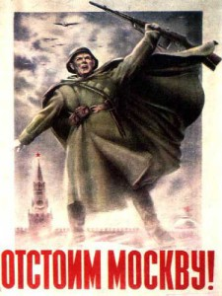
По количеству войск, военной техники и вооружения, размаху и напряженности боевых действий битва под Москвой в 1941 - 1942 гг. была одной из крупнейших в истории второй мировой войны. Она происходила на территории до 1000 км по фронту и до 350-400 км в глубину, что по площади равнялось Англии, Ирландии, Исландии, Бельгии и Голландии вместе взятых. В течение 203 суток шли яростные, ожесточенные и кровопролитные бои, в которых с обеих сторон сражались свыше 7 млн. солдат и офицеров, около 53 тысяч орудий и минометов, около 6,5 тысяч танков и штурмовых орудий, более 3 тысяч боевых самолетов. Битва под Москвой явилась решающим военным событием первого года Великой Отечественной войны.
Еще в директиве № 21 вермахту ставилась задача как можно быстрее выйти к Москве. После первых успехов Гитлер потребовал от командования и войск «15 августа занять Москву, а 1 октября закончить войну с Россией». Однако советские войска активными и решительными действиями остановили противника, нанеся ему большие потери.
К 5 декабря наступил кризис немецкого наступления. Понеся большие потери и израсходовав материальные возможности, противник стал переходить к обороне. Вместе с тем к началу декабря Ставкой ВГК под Москвой были сосредоточены значительные стратегические резервы.
5 – 6 декабря войска Калининского, Западного и Юго-Западного фронтов перешли в решительное контрнаступление. Несмотря на упорное сопротивление врага, сильные морозы и глубокий снежный покров, оно развивалось успешно. К 7 января 1942 г. советские войска продвинулись на запад на 100 - 250 км.

Однако главными противниками заключения мира выступили Троцкий и «левые коммунисты». Троцкий возглавлявший советскую мирную делегацию в Бресте выдвинул лозунг «Ни мира, ни войны» и заявил, что Советская страна аннексионистского мира не подпишет, но войну прекращает и полностью демобилизует армию. Мирные переговоры были прерваны.
Воспользовавшись этим, германское командование 18 февраля начало наступление крупными силами по всему русско-германскому фронту. На защиту Отечества поднялся и стар, и млад. 22 и особенно 23 февраля в Петрограде, Москве, Екатеринбурге, Челябинске и других городах с огромным подъемом прошли митинги рабочих, на которых принимались решения о вступлении в ряды Красной Армии и партизанские отряды. На отпор врагу только в столице было мобилизовано около 60 тыс. человек, из них около 20 тыс. сразу же отправлено на фронт.
23 февраля 1918 г. молодая Рабоче-Крестьянская Красная Армия приостановила продвижение немецких войск под Псковом и Нарвой. Этот день и стал считаться днем рождения Красной Армии, а позже - Днем защитников Отечества.
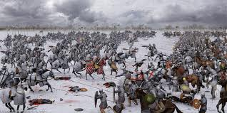
Ледовое побоище
Тревожным было положение северо-западной Руси в начале XIII в. В июле 1240 г. 100 шведских кораблей с десантом встали на стоянку в устье Невы. Новгородский князь Александр Ярославич с дружиной и ополченцами, совершив стремительный переход, внезапно напал на лагерь шведов. В жаркой сече 5-тысячный лагерь шведов был разгромлен. За эту блестящую победу народ нарек 20-летнего полководца Александра Невским.
Осенью того же года начали свое наступление рыцари немецкого Ливонского ордена, обосновавшегося в Прибалтике. Немецкие рыцари, воспользовались отвлечением русского войска на борьбу со шведами. Они захватили Изборск, Псков и стали продвигаться к Новгороду. Однако войска под командованием Александра Невского перейдя в контрнаступление, взяли штурмом крепость Копорье на побережье Финского залива, а затем освободили оплот рыцарей - Псков.
Решающее сражение, окончательно освободившее русскую землю, произошло в апреле 1242 г. на скованном льдом Чудском озере. Неприятельское войско выстроилось «свиньей».
23-летний русский полководец расположил русское войско в следующем боевом порядке: в центре первой линии, перед «челом», находился растянутый по фронту передовой полк пехоты, первые ряды которого составляли лучники, на флангах стояли усиленные полки пехоты правой и левой руки, за ними – конница, разделенная на две части. Позади «чела», Александр поставил свою немногочисленную, но тяжеловооруженную конную дружину. Такое построение позволяло не только парировать прорыв центра своего боевого порядка, но и осуществить двусторонний охват с целью нанесения ударов по флангам и тылу противника, окружить и полностью уничтожить последнего.

Окруженные немцы, прекратив сопротивление, бросали оружие и сдавались. На протяжении 7 км, вплоть до противоположного берега, русские гнали противника. В панике, рыцари попадали на рыхлый лед и тонули в студеной воде.
Эта победа укрепила моральный дух русских людей, вселила надежду в успех борьбы с чужеземными захватчиками. Александр Невский был причислен Русской Православной Церковью к лику святых.

День Победы

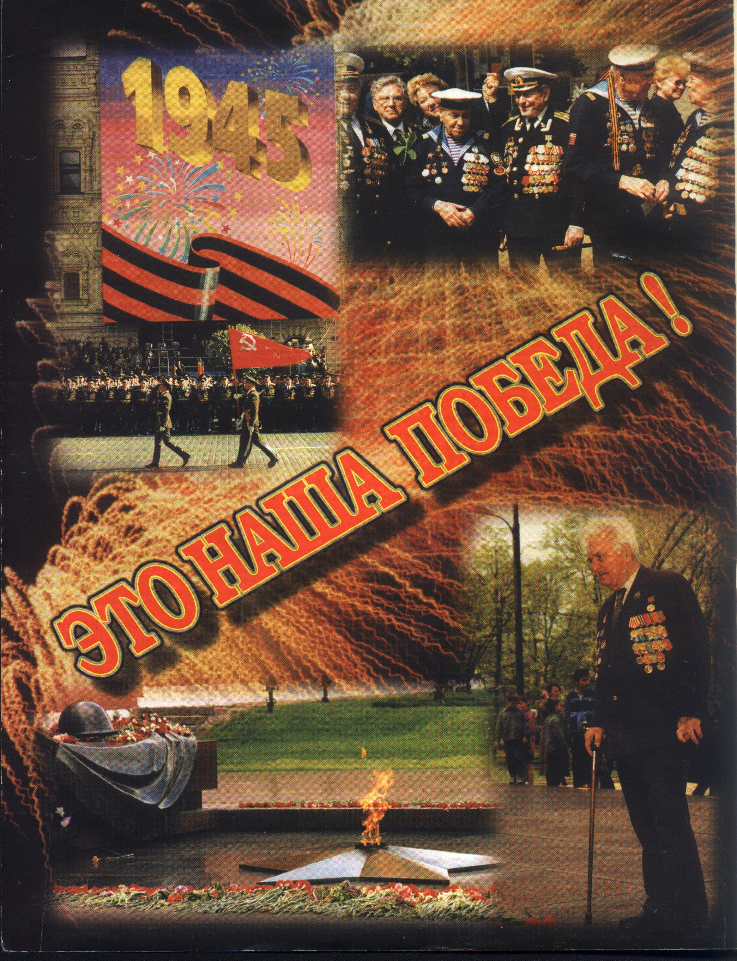
1418 дней и ночей советские люди вели кровопролитную войну против фашистских агрессоров и сокрушили их. Народ отстоял свободу и независимость своего Отечества, спас от фашистского порабощения мировую цивилизацию.
Великая Отечественная война явилась составной частью и главным содержанием всей второй мировой войны, в орбиту которой было вовлечено более 60 государств. Боевые действия велись на обширных пространствах Европы, Азии и Африки, на морских и океанских просторах. Германо-итало-японский фашистский блок, расширяя агрессию, упорно стремился к завоеванию мирового господства. На пути к этой цели непреодолимым препятствием встал Советский Союз. Судьба всей второй мировой войны решались на советско-германском фронте – он был главным фронтом борьбы против фашизма. СССР взял на себя и до конца вынес основную тяжесть борьбы с агрессором. Именно нашей стране и ее Вооруженным Силам принадлежала решающая роль в победоносном исходе второй мировой войны.
Первоначально немецко-фашистским войскам удалось захватить стратегическую инициативу. Они отчаянно рвались к жизненно важным центрам Советского Союза. Но бредовым планам молниеносной войны не суждено было сбыться.
Завершающие удары Советские Вооруженные Силы в 1945 г. нанесли в Восточной Пруссии, в западной Польше и Чехословакии. Грандиозная Берлинская стратегическая наступательная операция, проводившаяся с 16 апреля по 8 мая 1945 г., позволила штурмом овладеть столицей Германии - г. Берлином. Развивая дальнейшее наступление, советские войска вышли на реку Эльба, где соединились с американскими и английским войсками. С падением Берлина и утратой жизненно важных районов Германия потеряла возможность к сопротивлению. 8 мая 1945 г. гитлеровская Германия безоговорочно капитулировала. А 2 сентября 1945 г. сложила оружие и милитаристская Япония.
9 мая – самый светлый праздник всего российского народа, неувядаемый день нашей немеркнущей воинской славы.
Однако к этому моменту все высшие руководители во главе со Сталиным уже были на трибуне Мавзолея, а войска готовились к началу движения. Ассистенты начали снимать, не успев наладить синхронную звукоаппаратуру (к тому же звукооператор подъехал только к половине десятого). Когда к 10 утра появились операторы, площадь и Мавзолей опустели. Через некоторое время к ним подошел генерал НКВД Кузьмичев и сказал: «Правительство знает, что не по вашей вине речь товарища Сталина не записана, а по вине наших органов, которые не предупредили вас об изменении времени начала парада. Начальник сталинской охраны генерал Власик сообщил, что Сталину о конфузе доложено. Он придает очень большое значение трансляции своего выступления на Красной площади и предлагает снять его синхронно второй раз».
Повторная съемка на Мавзолее исключалась, и тогда режиссер Леонид Варламов, операторы Марк Трояновский и Иван Беляков предложили построить в Большом Кремлевском дворце фанерный макет трибуны Мавзолея, покрасить его под мрамор, а для того, чтобы у Сталина во время речи шел пар изо рта, в БКД открыли все окна. Однако, как ни остужали зал во время съемки, пар изо рта не выходил, но зрители впоследствии так и не заметили этого. Кадры парада и вмонтированная речь Сталина вошли в документальный фильм Леонида Варламова и Ильи Копалина «Разгром немецко-фашистских войск под Москвой», который получил «Оскара» в 1943 году, но главное – имел огромное значение для поднятия высокого духа сопротивления и нацеленности на победу у советского народа.
«Велик Бог земли Русской!»
У этого великого парада была и другая, далеко не всем известная духовная сторона. Накануне иерархи Русской православной церкви ходатайствовали перед Сталиным разрешить им провести крестный ход с Казанской иконой Божией Матери, которая не раз спасала Русь от иноземных захватчиков. И вождь впервые пренебрег атеистическими принципами советской власти. В Богоявленском соборе осажденной столицы отслужили молебен, после которого состоялся крестный ход с выносом Казанской иконы.
В то время, когда на Красной площади Сталин произносил речь перед участниками парада, к верующим обратился митрополит Сергий со словами: «Не в первый раз русский народ переживает нашествие иноплеменных. Не в первый раз нам принимать и огненное крещение для спасения родной земли. Силен враг. Но велик Бог Земли Русской! Так воскликнул Мамай на Куликовом поле, разгромленный русским войском. Господь даст, придется повторить этот возглас и теперешнему нашему врагу».

Синопский морской бой
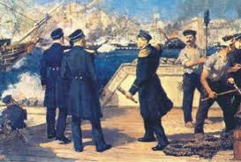
Морское сражение при Синопе произошло в самом начале Крымской войны. Начавшись в октябре 1853 г. между Россией и Турцией, она вскоре переросла в вооруженное столкновение России с сильной коалицией Турции, Англии, Франции и Сардинии. Это было последнее крупное сражение парусных кораблей и первое, в котором использовались бомбические орудия (т. е. стрелявшие разрывными снарядами).

Громадина и командующего ВВС Московской зоны обороны полковника Н. Сбытова. Причины вызова они не знали.
– Скоро годовщина Октябрьской революции, – сказал Сталин. – Парад в Москве будем проводить?
– Вопрос был настолько неожиданным для всех, – рассказывал в одном из своих послевоенных интервью Николай Сбытов, – что никто не мог ничего ответить. Военный парад в Москве проводился каждый год, но в 1941-м обстановка была настолько исключительной, что никто и не думал о нем. Какой парад, когда уже минируются мосты через канал Москва – Волга, минируются заводы, например «Красный Октябрь» и ТМЗ в Тушине. Сталину пришлось трижды повторить свой вопрос, уже рассерженным голосом. Только тогда мы все откликнулись и заговорили разом: «Да, конечно, это поднимет дух войск!». Сталин обсудил этот вопрос и с Жуковым, вызвав его с фронта:
– Мы хотим провести в Москве торжественное заседание по случаю годовщины Октября и парад войск. Как вы думаете, обстановка на фронте позволит сделать это?
– В ближайшие дни враг не начнет большого наступления. Он понес существенные потери и вынужден пополнять и перегруппировывать войска. Против авиации, которая наверняка будет действовать, необходимо усилить ПВО и подтянуть к Москве истребительную авиацию с соседних фронтов, – ответил Жуков.
Возвращение к истокам
7 ноября 1941 года военный парад в осажденной Москве состоялся. А накануне на станции метро «Маяковская» прошло торжественное заседание Моссовета. Жуков на нем присутствовал, а вот на трибуне Мавзолея во время парада его не было. Он находился на командном пункте в готовности немедленно принять все необходимые меры, если гитлеровцы попытаются прорваться к Кремлю.
На этом параде Сталин произнес речь, в которой он призвал народ не просто выжить, отстоять Москву, а нацеливал советских людей на более высокие задачи: «На вас смотрит весь мир. На вас смотрят порабощенные народы Европы, попавшие под иго немецких захватчиков, как на своих освободителей. Великая освободительная миссия выпала на вашу долю. Будьте же достойными этой миссии!». На параде впервые после 1917 года прозвучало воззвание к русскому патриотизму, к русскому сердцу: «Да пусть осенит вас бессмертный подвиг Александра Невского и Дмитрия Донского, Минина и Пожарского, Суворова и Кутузова!».
Дважды произнесенная речь
Парадом командовал командующий Московским военным округом генерал Павел Артемьев, а принимал его Маршал Советского Союза Семен Буденный. Интересно, что оркестром на этом параде руководил Василий Агапкин, автор знаменитого «Прощания славянки». Холод был такой, что подошвы дирижера примерзли к дирижерскому помосту. Впоследствии Агапкин вспоминал: «Пора мне сходить с подставки, хотел было сделать первый шаг, а ноги не идут. Сапоги примерзли к помосту. Спасибо, помогли подбежавшие музыканты».
Не обошлось и без конфуза с прессой. Дело в том, что в последний момент Сталин в конспиративных целях перенес начало парада с 10 на 8 часов утра, когда в Москве в зимнее время только начинался рассвет. Ассистенты операторов, не зная об этом, подъехали, как обычно, к восьми, чтобы смонтировать аппаратуру.

Чесменское сражение
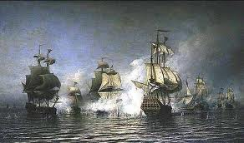
Чесменское сражение произошло 26 июня 1770 г., во время первой (1769-74) турецкой войны при Екатерине II. Посланные из Балтийского моря две эскадры (адмиралов Спиридова и Эльфинстона) в Средиземном море соединились под общим начальством графа Алексея Орлова; после нескольких стычек с турками удалось нанести турецкому флоту сначала поражение при Хиосском проливе (24 июня 1770 г.), а через два дня напасть на него в Чесменской бухте, куда турецкая эскадра скрылась под защиту береговой цитадели. Для истребления ее был послан отряд наших судов из 4-х кораблей: "Ростислав", "Европа", "Не тронь меня" и "Саратов", 2-х фрегатов — "Надежда" и "Африка", бомбардирского корабля "Гром" и 4-х брандеров. В ночь с 25-го на 26-е отряд этот вошел в бухту и начал обстреливать турок; когда выстрелами наших орудий подожжены были 2 турецких корабля, на турецкий флот были направлены брандеры; из них трое пропали без пользы, но четвертый, под управлением лейтенанта Ильина, сцепился с 84-пушечным турецким кораблем и взорвался с ним на воздух. Это имело решающее значение. У турок уничтожено было 15 кораблей, 4 фрегата, 5 галер и множество мелких судов; 66-пушечный корабль "Родос" и 5 галер были взяты в плен. Потери были: с нашей стороны 11 человек убитых, у турок до 10000 человек. За эту победу Орлов получил титул Чесменского. В память Чесменского боя выбита медаль.

Полтавская битва
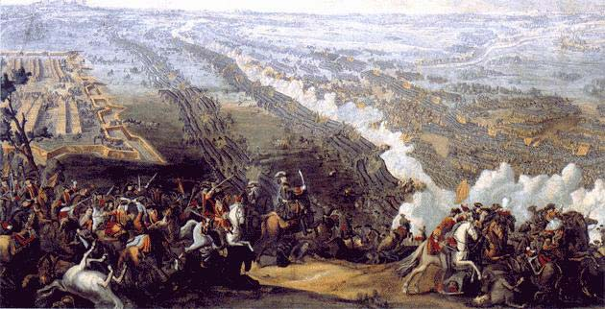
В 1700 - 1721 гг. Россия вела со Швецией тяжелую Северную войну за возвращение исконных русских земель и выход в Балтийское море. Шведский король Карл XII имел первоклассную армию и флот. Он нанес поражение польско-саксонской армии и русской армии (в первые годы войны), планировал овладеть Смоленском и Москвой. Весной 1709 г. Карл XII предпринял поход на Москву через Харьков и Белгород. Стремясь разгромить русскую армию в генеральном сражении, предводитель шведов решил быстро овладеть Полтавой, находившейся на пути движения его армии.
Гарнизон Полтавы насчитывал 4 тыс. солдат и 2,5 тыс. вооруженных горожан. Защитники Полтавы отбили все попытки шведов штурмом овладеть городом. Тем самым они задержали шведскую армию на три месяца, дав возможность русским войскам подготовиться к генеральному сражению.
27 июня (8 июля) 1709 г. на берегу реки Ворсклы, близ Полтавы, русские полки нанесли сокрушительный удар прославленной шведской армии. Враг потерял более 9 тыс. человек убитыми, 19 тыс. человек пленными, в том числе весь генералитет. Было захвачено 137 знамен и штандартов. Русские потеряли 1345 человек убитыми и 3290 раненными. Преследуя разбитую шведскую армию, конница Меншикова на Днепре у села Переволочна заставила капитулировать еще 15 тыс. шведов. Карл XII вместе украинским изменником Мазепой и небольшой охраной бежал в Турцию.
Шведы были изгнаны из Финляндии, Польши, Прибалтики. Победа под Полтавой предопределила победоносный для России исход Северной войны.

Гангутское морское сражение

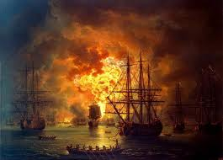
Морское сражение у мыса Гангут – славная страница истории русского флота. Это была первая морская победа над сильнейшим в то время шведским флотом, который до той поры не знал поражений.
Морские силы русских на Балтийском море состояли из галерного и парусного флотов. Парусные корабли могли идти только под парусами. Галеры – как с помощью парусов, так и на веслах. Шведские корабли попытались заблокировать в Финском заливе русский гребной флот, готовившийся к проведению десантной операции на финском побережье. Воспользовавшись штилем, сделавшим громадные шведские суда беспомощными, галеры русского флота прорвали блокаду.
На следующий день, 9 августа 1714 г., у западного берега Гангутского полуострова (финское название - Ханко) русские галеры обнаружили и окружили шведскую эскадру, отрезав ее от главных сил. Разгорелся ожесточенный бой.
Командующий гребным флотом Ф. М. Апраксин отмечал: «Воистину нельзя описать мужества российских войск...». Было захвачено 10 шведских кораблей. Враг потерял убитыми - 361 чел., 350 - ранеными. В плен было взято 237 человек. Потери русских составили 124 человека убитыми и 342 - ранеными.
Петербург торжественно встречал героев Гангута. Над городом гремели залпы артиллерийских салютов, тысячи жителей столицы заполнили набережные Невы, по которой следовали победоносные русские суда с захваченными шведскими кораблями. Петр I, произведенный в вице-адмиралы, назвал победу у Гангута «второй Полтавой».

Мамай В ночь на 21 сентября 1610 г. боярское правительство впустило в столицу польские войска - бояре фактически передали государственную власть неприятелю. Это предательство дорого обошлось Москве и России. Начались пожары, насилие.
Угроза потери национальной независимости России вызвала глубокое беспокойство в патриотически настроенных кругах дворянства и других сословий, всего населения. В сентябре 1611 г. в Нижнем Новгороде началось формирование ополчения, которое сыграло решающую роль в освобождении Москвы от поляков. Оно состояло из отрядов дворян, горожан, крестьян центральных и северных районов России, людей всех национальностей Поволжья. Посадские люди выдвинули руководителем ополчения князя Дмитрия Михайловича Пожарского. Вместе с ним организатором и руководителем ополчения был Кузьма Минин, происходивший из нижегородских посадских людей.
В августе 1612 г. отряды ополченцев разгромили под столицей польскую армию. У оккупантов осталось последнее пристанище - Кремль, который попал в прочную осаду. 26 октября 1612 г. польский гарнизон капитулировал.
Весть об освобождении Москвы воодушевила всю страну. Были созданы условия для восстановления государственной власти в России.
Благодарные потомки открыли в столице России памятник. На его гранитном постаменте бронзовыми буквами начертано: «Гражданину Минину и князю Пожарскому благодарная Россия, лета 1818 г.» При открытии памятника В.Г. Белинский сказал: «Может быть, время сокрушит эту бронзу, но священные имена их не исчезнут в океане вечности... Они всегда будут воспламенять любовь к Родине в сердцах своих потомков. Завидный удел! Счастливая участь!»
Эта победа еще раз показала, что в трудное для страны время у русских людей особенно ярко проявляются патриотические чувства и раскрываются их лучшие качества: беззаветная любовь к Отечеству, величайшая доблесть и героизм, способность выдержать тяжелейшие испытания и отстоять свою независимость.

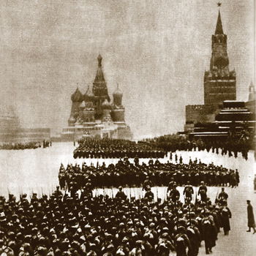
7 ноября 1941 года на Красной площади в Москве
произошло событие такого величайшего духовного накала, какого, вероятно, история еще не знала.
В тот день в 50 километрах от столицы уже громыхала тысячами танков и самоходных орудий двухмиллионная группировка фашистских армий «Центр», в тылу которой лежала поверженная Европа. В обескровленной обороне порой зияли такие бреши, что в них могли свободно втянуться крупные мобильные вражеские соединения. Фашистским солдатам и офицерам уже выдали парадную форму, в которой они готовились маршировать по Красной площади. Москву способны были спасти только чудо или величайшая, непоколебимая сила духа ее защитников, представлявших весь советский народ.
Совещание у Сталина
28 октября Сталин вызвал в Кремль командующего войсками Московского военного округа генерала П. Артемьева, командующего ВВС генерала П. Жигарева, командующего Московской зоной ПВО генерала Н.

Мамай, узнав о поражении Бегича, стал готовиться к большому походу на Русь. Он вступил в союз с великим князем литовским Ягайло и рязанским князем Олегом. Летом 1380 г. Мамай начал поход.
Недалеко от места впадения реки Воронеж в Дон ордынцы разбили свои станы, и, кочуя, ожидали вестей от Ягайло и Олега. Князь Дмитрий решил разгромить полчища Мамая до подхода к ним войска Ягайло, чтобы не допустить вторжения врага в глубь русской земли.
Утром 8 (21) сентября, после поединка русского воина инока А. Пересвета с монгольским богатырем Челубеем, которые замертво рухнули с коней пронзенные копьями, разгорелась ожесточенная битва. Лично Дмитрий Иванович сражался в первых рядах своих войск.
В течение трех часов войско Мамая (свыше 90 - 100 тыс. человек) безуспешно пыталось прорвать центр и правое крыло русской рати (50 - 70 тыс. человек), которая отразила натиск врага. Тогда он всеми силами обрушился на левый фланг и начал теснить русских воинов. Мамай ввел в намечавшийся прорыв весь свой резерв. И в этот момент в тыл прорвавшейся конницы противника ударил Засадный полк. Враг не выдержал неожиданного удара и стал отходить, а затем пустился в бегство.
Дружины русских преследовали его на протяжении 30 - 40 км. Войско Мамая было полностью разгромлено. Отряды Ягайло, узнав о победе русских, скорым маршем вернулись в Литву.
Битва на Куликовом поле серьезно подорвала военное могущество Золотой Орды и ускорила ее последующий распад. Она способствовала дальнейшему росту и укреплению русского единого государства, подняла роль Москвы как центра объединения.

Освобождение Москвы от польских интервентов

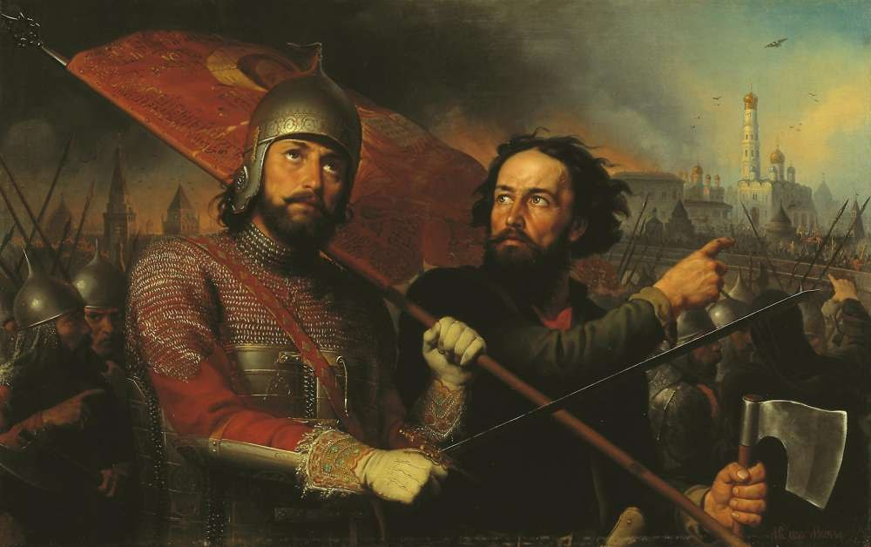
Тяжелые испытания выпали на долю Руси в конце XVI - начале XVII веков. Страну раздирали боярские заговоры и интриги. Из за неурожая в 1601-1603 гг. наступил ужасный голод. Период смуты и хаоса длился 15 лет, с января 1598 г. (когда умер последний Рюрикович - сын Ивана Грозного Федор), по январь 1613 г. (когда Земский собор избрал царем Михаила Романова). В своих коварных планах польские паны использовали авантюристов – самозванцев Лжедмитрия I (1605 г.) и Лжедмитрия II (1608 г.), выступавших под именем сына Ивана IV - царевича Дмитрия. После их неудач началась открытая польская интервенция. Под предводительством короля Сегизмунда III поляки перешли русскую границу и в сентябре 1609 г. осадили Смоленск.

Курская битва

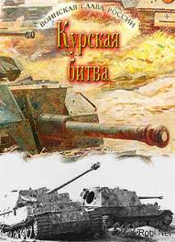
Курская битва занимает в Великой Отечественной войне особое место. Она продолжалась 50 дней и ночей, с 5 июля по 23 августа 1943 г. По своему ожесточению и упорству борьбы она не имеет себе равных.
Общий замысел германского командования сводился к тому, чтобы окружить и уничтожить оборонявшиеся в районе Курска войска Центрального и Воронежского фронтов. В случае успеха предполагалось расширить фронт наступления и вернуть стратегическую инициативу.
Для реализации своих планов противник сосредоточил мощные ударные группировки, которые насчитывали свыше 900 тыс. человек, около 10 тыс. орудий и минометов, до 2700 танков и штурмовых орудий, около 2050 самолетов. Большие надежды возлагались на новейшие танки «Тигр» и «Пантера», штурмовые орудия «Фердинанд», самолеты-истребители «Фокке-Вульф-190-А» и штурмовики «Хейнкель - 129».
Советское командование решило сначала обескровить ударные группировки врага в оборонительных сражениях, а затем перейти в контрнаступление.
Начавшаяся битва сразу же приняла грандиозный размах и носила крайне напряженный характер. Наши войска не дрогнули. Они встретили лавины танков и пехоты врага с невиданной стойкостью и мужеством. Наступление ударных группировок противника было приостановлено. Лишь ценой огромных потерь ему удалось на отдельных участках вклиниться в нашу оборону. На Центральном фронте - на 10 - 12 км., на Воронежском – до 35 км.
Окончательно похоронило гитлеровскую операцию «Цитадель» крупнейшее за всю вторую мировую войну встречное танковое сражение под Прохоровкой. Оно произошло 12 июля. В нем с обеих сторон одновременно участвовало 1200 танков и самоходных орудий. Это сражение выиграли советские воины. Фашисты, потеряв за день боя до 400 танков, вынуждены были отказаться от наступления.
12 июля начался второй этап Курской битвы – контрнаступление советских войск. 5 августа советские войска освободили города Орел и Белгород. Вечером 5 августа в честь этого крупного успеха в Москве впервые за два года войны был дан победный салют. С этого времени артиллерийские салюты постоянно возвещали о славных победах советского оружия.
23 августа был освобожден Харьков. Так победоносно завершилась битва на Курской огненной дуге. В ходе нее было разгромлено 30 отборных дивизий противника. Немецко - фашистские войска потеряли около 500 тыс. человек, 1500 танков, 3000 орудий и 3700 самолетов.
За мужество и героизм свыше 100 тыс. воинов – участников битвы на Огненной дуге были награждены орденами и медалями. Битвой под Курском завершился коренной перелом в Великой Отечественной войне.

Бородинское сражение
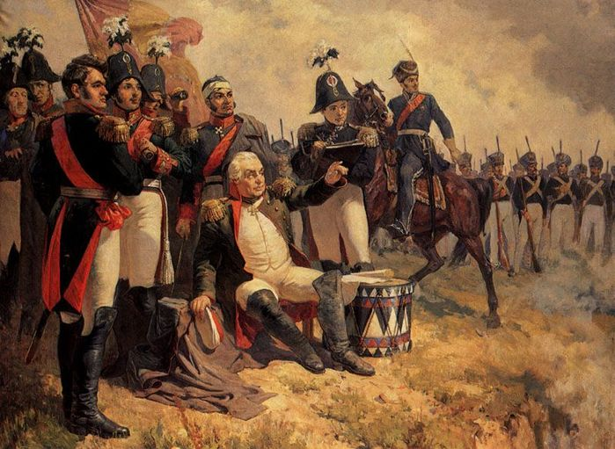
В ходе Отечественной войны 1812 г. под давлением численно превосходящего противника русские армии вынуждены были отходить с боями вглубь страны. Главнокомандующий объединенными русскими армиями М. И. Кутузов решил остановить продвижение армии Наполеона на Москву у села Бородино. Здесь в 120 км. от столицы, было принято решение дать генеральное сражение.
На перекличке к началу сражения французская армия насчитывала 135 тыс. человек «готовых к бою», при 587 орудиях. Русские войска - 125 - 130 тыс. человек, при 640 орудиях. Наполеон, оценив обстановку, решил нанести удар по левому флангу боевого построения русских войск, чтобы прижать их войска к Москва-реке и уничтожить.
26 августа (7 сентября) после мощной артиллерийской подготовки французская армия обрушилась на войска Багратиона, оборонявшие Семеновские флеши. Позиции покрылись грудами окровавленных тел русских солдат и неприятеля. Смертельно раненого Багратиона увезли с поля сражения. В последнюю, восьмую, атаку Наполеон бросил 45 тыс. человек, поддержав их усилия огнем 400 орудий. К 12 часам дня флеши были захвачены противником, но русские войска не допустили прорыва на левом фланге.
Казалось, французы были близки к победе. Оставалось только сломить сопротивление в центре и овладеть Курганной батареей, получившей название батареи Раевского. Но в критический момент сражения Кутузов направил в обходной рейд казаков и кавалерию – они ударили по левому флангу французов. Чтобы остановить возникшую панику Наполеон оставил атаки на центр и направил часть своей гвардии для отражения русской конницы. Только после восстановления положения были возобновлены атаки на центр боевого порядка русских войск, которые сражались отважно.
К вечеру русские войска уступили неприятелю не более 1,5 км. Отойдя на новую позицию, они вновь были готовы к сражению. Однако французы не решились продолжать атаки, опасаясь перехода русских войск к активным действиям.
«Из всех моих сражений, - говорил Наполеон, - самое ужасное то, которое я дал под Москвой. Французы в нем показали себя достойными одержать победу; русские стяжали право быть непобежденными».

Морской бой у Тендры
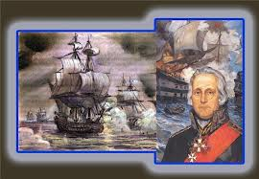
В русско-турецкой войне 1787-1791 гг. русским сухопутным силам успешно содействовал Черноморский флот под командованием контр-адмирала Ф. Ф. Ушакова. Одним из важнейших событий этой войны стала победа русской эскадры над турками у мыса Тендра.
28 августа (8 сентября) 1790 г. русские корабли неожиданно появились перед противником, стоявшем на якоре. «Неприятельский флот, - записано в флагманском журнале Ушакова, - обрубая якоря, будучи в беспорядке, вступил под паруса и побежал к стороне Дуная». С ходу, не перестраиваясь в боевой порядок, русская эскадра атаковала турецкий флот. Линия турецких судов расстроилась, и они стали спешно уходить к Дунаю. Только ночная темнота спасла турецкую эскадру.
На следующий день Ушаков возобновил преследование. Экипажи черноморских кораблей проявили высокое мастерство, смело и решительно атакуя противника, поражая его меткой орудийной стрельбой. Открывая огонь, Ушаков спешил сблизиться с противником. «Дистанция ружейного, даже пистолетного выстрела - и в картечь!» - таков был его обычный прием, приводивший врага в замешательство. В итоге – 7 турецких кораблей сдались, остальные спаслись бегством. Потери турок превысили 2 тыс. человек, у русских — 21 человек погиб и 25 было ранено.
Блестящая победа русского флота обеспечила прорыв к Измаилу Днепровской флотилии, оказавшей большую помощь сухопутной армии во взятии крепости. Ф. Ф. Ушакова в России прозвали «морским Суворовым».

Куликовская битва

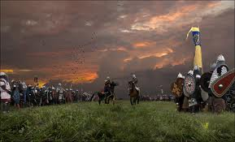
Страшные бедствия принесло татаро-монгольское иго на русскую землю. Но во второй половине XIV в. начался распад Золотой орды, где фактическим правителем становится один из старших эмиров - Мамай. В то же время на Руси шел процесс образования сильного централизованного государства путем объединения русских земель под властью Московского княжества.
Усиление Московского княжества встревожило Мамая. В 1378 г. он послал на Русь сильное войско под командованием мурзы Бегича. Войско князя Московского Дмитрия Ивановича встретило ордынцев на реке Воже и наголову разбило их.

